课题 | （六年级） 古诗文诵读——宋词 |  | 执教者 | 芮艳
课型 | 对话型 |  | 分析者 | 芮艳
课  堂  观  察  数  据  分  析 | 师  生  行  为  数  据 | 综合分析各项课堂教学行为表现数据，可以看出教师主要通过讲授和对话相结合的授课方式，开展整堂课的教学，《古诗文诵读》是一节对话型的语文课。整堂课中，学习既是师生和文本的对话过程，也是师生互动、生生对话的过程。  从课堂教师的行为表现的数据来看，教师的讲授、巡视和师生互动占比较高，分别占到63.7%、13.08%、23.85%。巡视占比较高，说明教师能走到学生们中间，既能关注学生整体，也注重学生个体的学习。师生互动占比较高，体现了师生对话频次高，交流逐步深入，课堂开放而活跃。  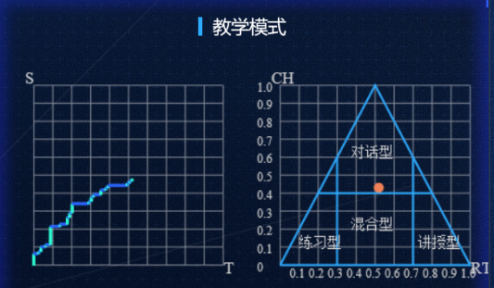  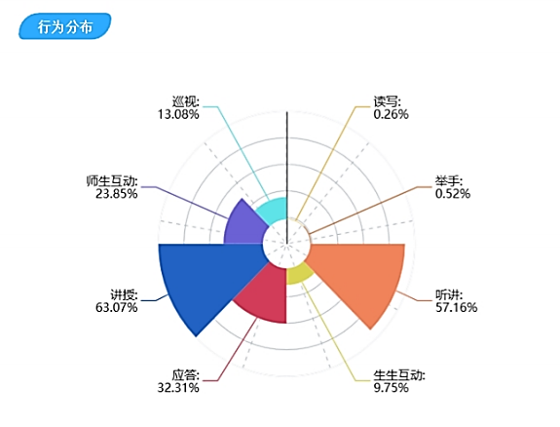  学生的几种行为中，占比较高的是听讲和生生互动，分别占到57.16%和32.31%。这两项数据体现出学生课堂学习的专注程度较高，不仅能听老师讲解，还能听同伴讨论，积极参与学习。
 | 课  堂  表  现  曲  线  课  堂  表  现  曲  线 | - 关注度曲线  关注度曲线数据，主要以学生在课堂上听讲时的抬头率为基准，一定程度上能反  映出学生在课堂上的专注力。  从本节课的关注度曲线可看出，整节课学生的课堂专注度都在92%以上，只在教学进行到20分钟、31分钟左右时，出现短暂的起伏。通过回看课程视频，可看出第20分钟左右，教师组织讨论“千万和春住”中表达的情感，经过思考，学生能初步体会到送别词表达的不舍之情和对朋友的祝福之情，仍有个别同学能结合词人生平说出词人归乡不得的羡慕和转愁为乐的豁达之情。这个问题对于刚刚接触词的学生来说，有一定难度，关注度的波动，恰恰反映出学生学习程度不同，层次有差异。在31分钟左右，是指名背诵，相对来说难度较小，注意力分散的情况也就应时出现。  由此可见，反思这些时间段的教学活动设计和组织的时候，要兼顾学生的学习能力和学习活动的难易程度，还要考虑课前预习内容的指导。  - 课堂表现曲线  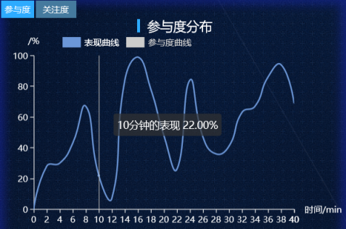  课堂表现数据，反映的是课堂上学生行为  的一致性，也就是学生能否按照教师的指令开展学习活动。  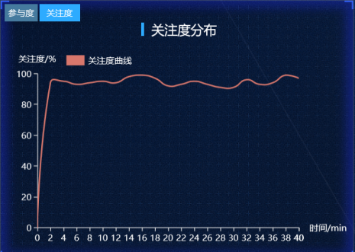  从本节课的课堂表现曲线图可看出，课程进行到15-17分钟、23-24分钟和37-39分钟时，师生行为一致性达到最高值，均值在98%左右，回看录像可以看出，这几个时段都是学生举手发言、教师理答的过程。教师通过针对性指导提升学生对文本的理解。其余时间段，课堂表现曲线维持在30%-40%之间。  从整堂课的教学过程来看，本节课教师讲授的时间较多，学生自主练习和合作学习的时间较少，导致乐学生在课堂学习的较大差异，学习能力强的同学能始终保持积极参与的状态，学习能力较弱的同学就会时不时游离于学习任务之外。对于老师而言，一方面需要反思自己的学习活动设计的多样性，减少不必要的一些冗长讲解过程，增加学生自主探索、练习以及与同伴合作讨论的活动，使所有学生都能融入学习的全过程，在知识、能力和情感上都得到充分的体验和提升。  - 参与度曲线  参与度曲线，反映的是学生参与课堂的行为表现，即对学生的举手、应答、生生  互动、听讲、读写这些行为的数据统计分析。  从本节课的学生参与度曲线可见，整节课的课堂参与度在80%-90%之间，反映出大多数的学生能积极主动的参与课堂学习，符合小学生的课堂表现特点。课堂进行到12分钟的时候，学生的参与度曲线下降到54%。通过回看录像，这个时间段是交流对宋词名篇的了解，只有三位同学分享了课外积累的宋词。  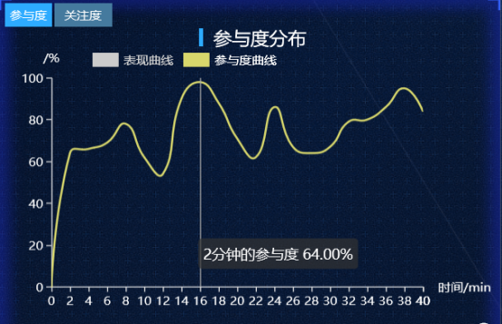  这个数据真实地反映了学生的宋词课外积累现状。学生对古诗了解颇多，但是对词的学习还局限于课堂，这也正是本课学习专题的缘起——全面了解宋词和名家名篇，培养学生对宋词的诵读兴趣和理解能力。
 | 课  程  类  型  数  据  分  析 | 从S-T曲线的走势可见，整堂课教学过程中，教师行为和学生行为交替进行。一上课，教师组织学生分享最喜欢的古诗和喜欢原因，让学生快速进入课堂学习，积极参与。在学习宋词的过程中，教师从宋词的体裁格式、表现风格、经典词牌和名家名篇赏析展开教学，有知识讲授，有理解感悟，有交流分享，有理答提升。  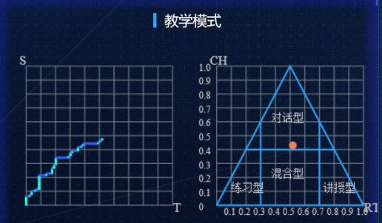  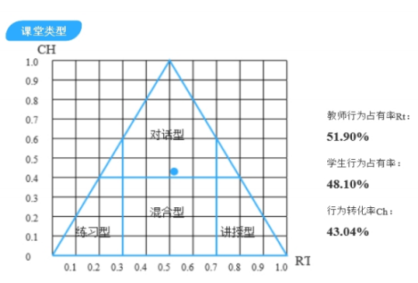  RT-CH图示表明，教师行为占有率为51.09%，学生行为占有率为48.10%，师生行为转换率为43.04%，这反映出师生对话频繁，交流充分，教师在课堂上能极大发挥学生的课堂参与积极性，通过不同的设问、练习，集中了学生的课堂注意力，发展了学生的学习能力。
反思  建议 | - 本节课教师准备充分，围绕“宋词”开展了全面学习，课堂容量大，教师语言富有感染力，能带动全体学生融入学习和探索。在课堂理答过程中，教师能有效促进学生对文本的理解不断深入，关注学生语言表达的规范和流畅。同时，教学中能面向全体学生，又能关注个体发展。  - 学生是课堂的主人，教师在组织学习活动中，要更多考虑学情，学习活动形式要多样，设计相应的练习，估计到不同学习层次学生的学习需求，化讲授为探索，变出传授为习得，这样，能更大限度地激发学生深入学习的欲望，让每一个学生都动起来，参与到学习中。

